Analisis Penjualan Retail dan Risiko Inventori
Studi Kasus Big Data dengan PySpark
Dataset Synthetic Retail Dataset 10 Million Transactions
Periode analisis 2022 sampai 2025
Oktober 2026

Ringkasan Eksekutif
Analisis ini mengolah 9.945.511 baris transaksi retail pada periode 1 Januari 2022 sampai 31 Desember 2025. Pipeline menggunakan Pandas untuk eksplorasi awal, PySpark untuk transformasi data penuh, Parquet untuk penyimpanan hasil, serta Matplotlib untuk visualisasi. Hasil utama menunjukkan pertumbuhan nilai penjualan tahunan, dominasi kanal In Store, konsentrasi penjualan pada beberapa kategori dan kota, serta kebutuhan pengendalian promosi dan inventori yang lebih terarah.
Indikator | Hasil
Baris transaksi | 9.945.511
Jumlah struk | 5.167.864
Jumlah unit | 18.700.906
Nilai penjualan | 10.885.479.492,46
Struk dengan promosi | 23,97%
Catatan mata uang | Satuan mata uang tidak dinyatakan oleh sumber

1 Pendahuluan

1.1 Latar Belakang
Dataset retail berskala hampir sepuluh juta baris tidak lagi nyaman dianalisis seluruhnya menggunakan spreadsheet biasa. Masalah yang dikaji bukan hanya besarnya volume data, tetapi juga bagaimana menggabungkan transaksi dengan data toko, produk, pelanggan, promosi, dan inventori sehingga menghasilkan informasi yang dapat digunakan untuk keputusan bisnis.

1.2 Rumusan Masalah
- Bagaimana tren nilai penjualan selama 2022 sampai 2025?
- Kanal, kategori, dan kota mana yang memberi kontribusi terbesar?
- Apakah struk dengan promosi memiliki jumlah unit, nilai transaksi, dan margin yang berbeda?
- Produk mana yang perlu diprioritaskan karena risiko kehabisan atau kelebihan stok?
- Bagaimana pipeline ETL dibangun agar analisis dapat dijalankan secara lokal maupun melalui Google Colab?

1.3 Tujuan
Tujuan proyek adalah membangun pipeline analitik yang dapat direproduksi, memeriksa kualitas data, menghasilkan agregasi bisnis, menyimpan hasil dalam format yang efisien, dan menyusun rekomendasi berdasarkan angka yang dihasilkan dari data penuh.

2 Dataset dan Model Data
Data berasal dari Kaggle dengan judul Synthetic Retail Dataset 10 Million Transactions dan lisensi Apache License 2.0. Analisis utama menggunakan versi contaminated karena versi tersebut memuat anomali bisnis berupa stockout dan slow mover. Versi clean dipertahankan sebagai pembanding.
Tabel | Peran | Jumlah baris | Keterangan
sales transactions | Fakta penjualan | 9.945.511 | Satu baris mewakili satu item pada struk
store master | Dimensi toko | 30 | Nama toko, kota, tipe, tanggal buka
sku master | Dimensi produk | 5.000 | Kategori, subkategori, merek, harga, biaya
customer master | Dimensi pelanggan | 10.000 | Demografi dan segmen loyalitas
promotions | Dimensi promosi | 100 | Periode, tipe, target, dan diskon
inventory snapshot | Fakta inventori | 26.408 | Stok, reorder point, dan safety stock
sku inventory flags | Label risiko | 600 | 200 stockout risk dan 400 slow mover

Relasi utama dibentuk melalui store id, sku id, customer id, dan promo id. Tabel transaksi berperan sebagai fact table, sedangkan tabel master menjadi dimension table. Inventory snapshot menjadi fakta persediaan dan sku inventory flags menjadi ground truth untuk evaluasi risiko inventori.

3 Metode dan Teknologi
Teknologi | Peran dalam proyek
Pandas | Profiling dan eksplorasi sampel agar struktur data cepat dipahami
PySpark | Membaca, memvalidasi, menggabungkan, dan mengagregasi transaksi penuh
Parquet | Menyimpan data detail tertransformasi secara kolumnar
PostgreSQL | Tujuan data mart agregat yang bersifat opsional
Matplotlib | Membuat grafik yang digunakan dalam laporan
Jupyter dan Colab | Dua lingkungan eksekusi dengan logika analisis yang sama

3.1 Alur ETL
Pipeline dikerjakan dalam tiga tahap berikut.
- Extract. PySpark membaca tujuh CSV dengan skema eksplisit sehingga tipe data tidak ditebak ulang setiap eksekusi.
- Transform. Transaksi digabungkan dengan dimensi toko, produk, pelanggan, dan promosi. Pipeline membentuk tahun, bulan, gross sales, discount amount, effective discount, gross profit, profit margin, dan penanda promosi.
- Load. Data detail ditulis ke Parquet, sedangkan agregat bulanan, toko, kategori, kanal, promosi, dan inventori ditulis sebagai keluaran validasi dan dapat dimuat ke PostgreSQL.

3.2 Lingkungan Eksekusi
Versi lokal dijalankan melalui Jupyter dengan Spark local 2, yaitu dua thread pemrosesan pada satu laptop. Versi Google Colab menggunakan satu virtual machine Colab dan menyimpan keluaran ke Google Drive. Keduanya bukan cluster multi laptop. Logika inti tetap berada di folder src agar hasil lokal dan Colab menggunakan rumus yang sama.

4 Profiling dan Quality Check
Versi contaminated memiliki 9.945.511 baris dan 11 kolom dengan ukuran sekitar 763,98 MB. Versi clean memiliki 9.972.038 baris dan 11 kolom dengan ukuran sekitar 765,96 MB. Perbedaan jumlah ini konsisten dengan simulasi lost sales pada jendela stockout.
Pemeriksaan | Hasil | Status
Rentang tanggal | 2022-01-01 sampai 2025-12-31 | Lulus
Nilai kosong kolom wajib | Tidak ditemukan | Lulus
Promo id kosong | Diperbolehkan untuk transaksi tanpa promosi | Sesuai aturan
Kuantitas nol atau negatif | Tidak ditemukan | Lulus
Harga negatif | Tidak ditemukan | Lulus
Diskon di luar 0 sampai 100 persen | Tidak ditemukan | Lulus
Formula total value | Tidak ada selisih di atas toleransi 0,02 | Lulus
Foreign key yatim | Tidak ditemukan pada toko, SKU, pelanggan, atau promosi | Lulus

Quality check teknis dipisahkan dari anomali bisnis. Data contaminated tetap valid secara skema dan referensi, tetapi sengaja memuat kehilangan penjualan pada produk stockout serta persediaan berlebih pada slow mover.

5 Hasil Analisis

5.1 Tren Penjualan
Tahun | Nilai penjualan | Pertumbuhan
2022 | 2.583.127.153,76 | -
2023 | 2.633.265.835,74 | 1,94%
2024 | 2.686.557.288,58 | 2,02%
2025 | 2.982.529.214,38 | 11,02%

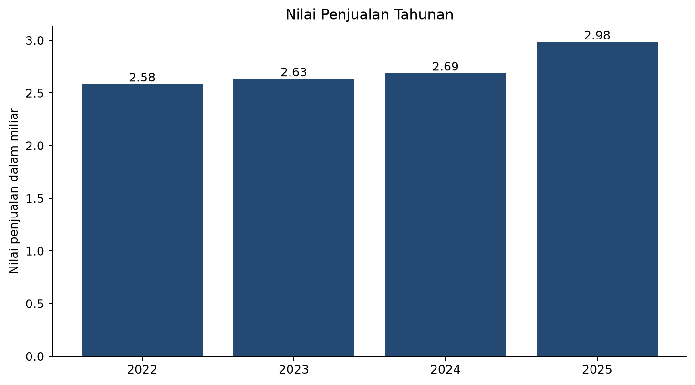
Gambar 1 Nilai penjualan tahunan 2022 sampai 2025
Nilai penjualan meningkat dari 2,58 miliar pada 2022 menjadi 2,98 miliar pada 2025. Pertumbuhan tahunan relatif stabil pada 2023 dan 2024, kemudian menguat menjadi 11,02 persen pada 2025. Satuan mata uang tidak disebutkan dalam sumber sehingga angka disajikan tanpa simbol mata uang.
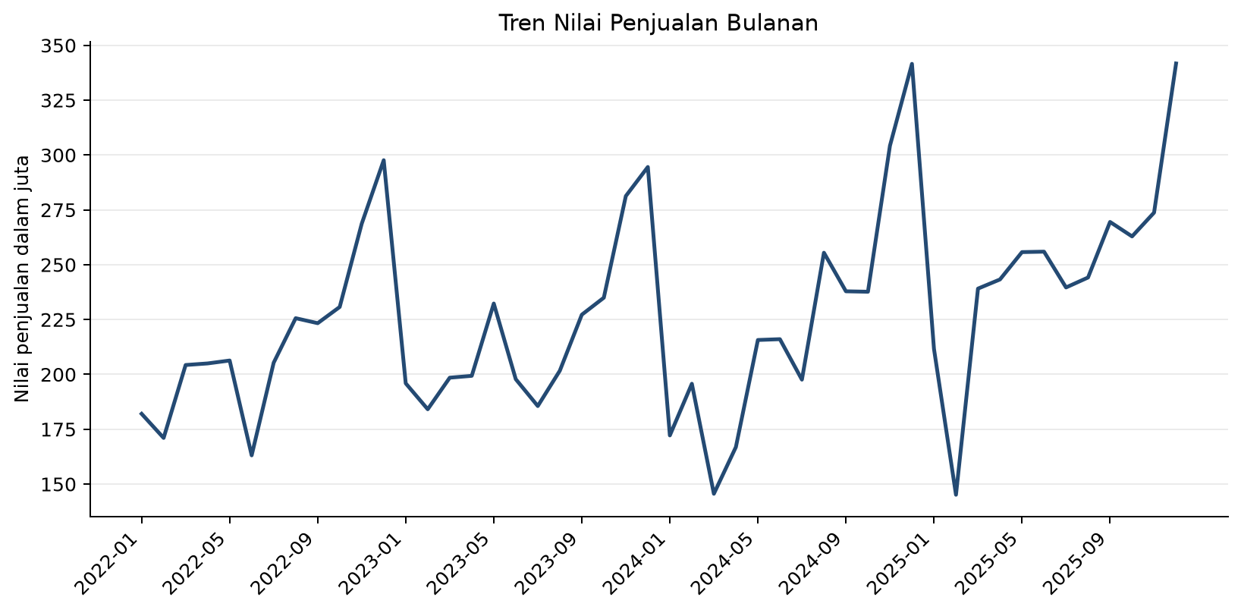
Gambar 2 Tren nilai penjualan bulanan
Pola bulanan menunjukkan penguatan pada akhir tahun. Desember menjadi bulan dengan nilai tertinggi pada setiap tahun dalam periode analisis, sedangkan beberapa titik rendah muncul pada Februari atau Maret. Pola ini mendukung perencanaan stok musiman menjelang kuartal keempat.

5.2 Kanal Penjualan
Kanal | Nilai penjualan | Kontribusi
In-Store | 6.014.943.423,60 | 55,26%
Online | 3.237.278.127,13 | 29,74%
Mobile App | 1.633.257.941,73 | 15,00%

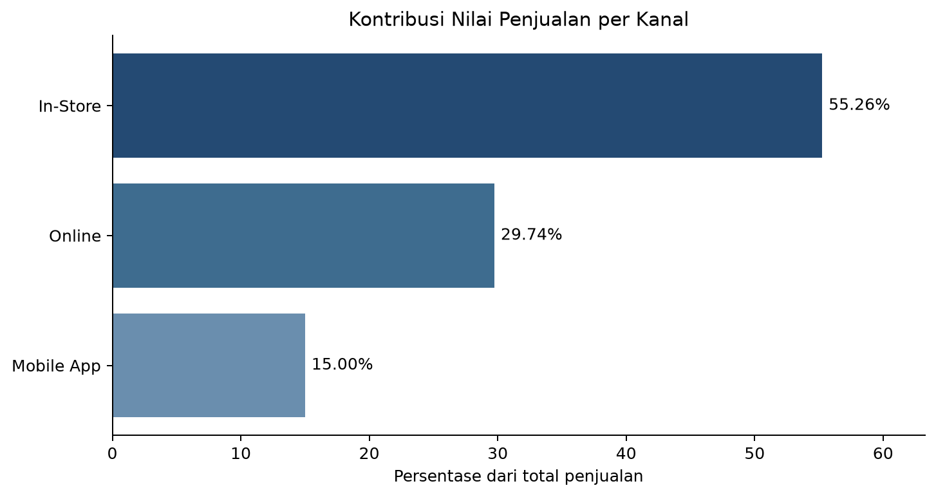
Gambar 3 Kontribusi nilai penjualan berdasarkan kanal
In Store menyumbang 55,26 persen dari nilai penjualan. Online berkontribusi 29,74 persen dan Mobile App 15,00 persen. Kanal digital secara gabungan mencapai 44,74 persen, sehingga pengembangan kanal digital tetap penting walaupun toko fisik masih dominan.

5.3 Kategori dan Kota
Kategori | Kontribusi | Kota | Kontribusi
Electronics & Accessories | 21,39% | Karachi | 19,02%
Apparel & Footwear | 17,56% | Multan | 15,39%
Personal Care | 14,87% | Islamabad | 12,29%
Home & Kitchen | 14,50% | Sialkot | 9,47%
Health & Wellness | 8,17% | Peshawar | 9,46%

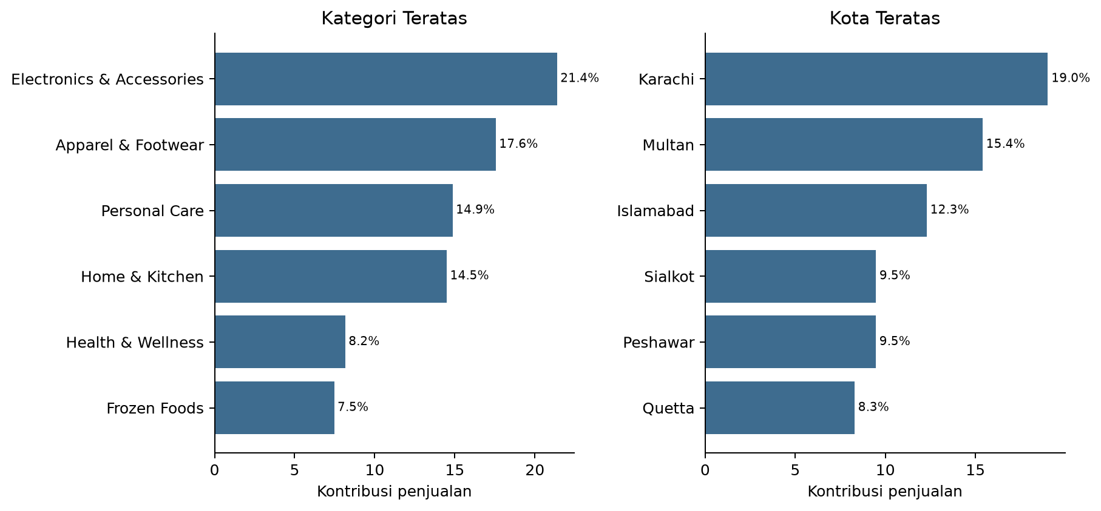
Gambar 4 Kategori dan kota dengan kontribusi penjualan terbesar
Electronics and Accessories menjadi kategori terbesar dengan kontribusi 21,39 persen, disusul Apparel and Footwear sebesar 17,56 persen. Karachi menyumbang 19,02 persen dan Multan 15,39 persen. Konsentrasi tersebut dapat digunakan untuk menetapkan prioritas ketersediaan stok, namun alokasi tetap perlu memperhatikan margin dan kecepatan perputaran SKU.

5.4 Perbandingan Promosi
Kelompok struk | Jumlah | Unit rata-rata | Nilai rata-rata | Laba rata-rata | Margin
Tanpa promosi | 3.929.116 | 3,53 | 2.186,27 | 703,19 | 32,16%
Dengan promosi | 1.238.748 | 3,91 | 1.852,98 | 191,25 | 10,32%

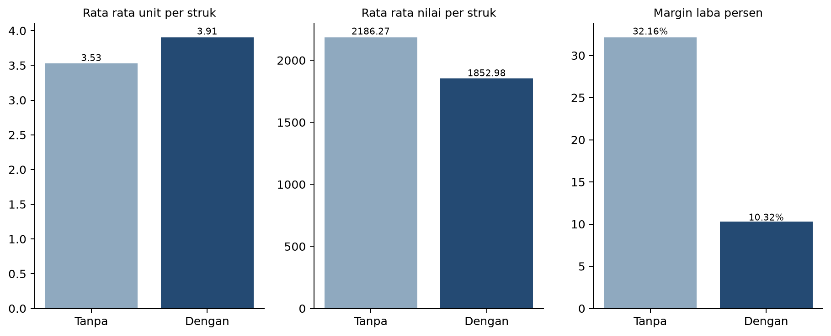
Gambar 5 Perbandingan struk dengan dan tanpa promosi
Sebanyak 23,97 persen struk memakai setidaknya satu promosi. Struk dengan promosi memiliki rata-rata 3,91 unit dibandingkan 3,53 unit tanpa promosi, tetapi rata-rata nilainya lebih rendah, yaitu 1.852,98 dibandingkan 2.186,27. Margin laba kelompok promosi juga lebih rendah, 10,32 persen dibandingkan 32,16 persen. Temuan ini menunjukkan asosiasi, bukan sebab akibat, karena promosi dapat ditargetkan pada produk, kategori, atau periode tertentu.

5.5 Risiko Inventori
Indikator | Jumlah | Persentase
Baris inventory snapshot | 26.408 | 100,00%
Stok sama dengan atau di bawah reorder point | 7.162 | 27,12%
Stok sama dengan atau di bawah safety stock | 5.270 | 19,96%
SKU berlabel stockout risk | 200 | -
SKU berlabel slow mover | 400 | -

Sebanyak 7.162 baris inventori berada pada atau di bawah reorder point dan 5.270 baris berada pada atau di bawah safety stock. Kedua kondisi tersebut perlu diprioritaskan bersama label stockout risk. Sebaliknya, 400 SKU slow mover memerlukan pengurangan pembelian, redistribusi stok, atau promosi yang terukur agar modal kerja tidak terlalu lama tertahan.

6 Validasi Pipeline dan Penyimpanan
- Skema CSV ditentukan secara eksplisit sebelum pembacaan data.
- Tabel master yang kecil disiapkan untuk broadcast join sehingga pertukaran data dapat dikurangi.
- Kolom turunan dihitung secara konsisten di dalam fungsi transformasi bersama.
- Hasil detail ditulis ke Parquet dan dibaca ulang untuk memeriksa jumlah baris serta nilai penting.
- Agregat disimpan terpisah agar dapat digunakan untuk grafik dan data mart PostgreSQL tanpa memuat seluruh transaksi ke Pandas.
- Folder notebook lokal dan Colab memakai sumber fungsi yang sama sehingga perhitungan tidak bercabang.

7 Uji Performa
Proyek menyediakan skenario benchmark untuk 10.000, 100.000, 1.000.000, dan seluruh baris. Namun waktu eksekusi tidak dicantumkan dalam laporan ini karena benchmark PySpark belum dijalankan pada konfigurasi final yang sama. Pelaporan waktu tanpa pengukuran ulang dapat menyesatkan karena hasil dipengaruhi CPU, RAM, media penyimpanan, versi Java, jumlah thread Spark, dan kondisi cache.
Saat benchmark dijalankan, setiap ukuran data sebaiknya diuji sekurang kurangnya tiga kali. Catat waktu baca, transformasi dan agregasi, penulisan Parquet, serta pembacaan ulang. Gunakan median untuk mengurangi pengaruh proses latar belakang.

8 Keterbatasan
- Dataset bersifat sintetis sehingga pola tidak dapat langsung digeneralisasi ke perusahaan retail nyata.
- Satuan mata uang tidak dinyatakan secara eksplisit oleh sumber.
- Dokumentasi sumber dan file lokal berbeda pada jumlah transaksi, jumlah baris inventori, dan jumlah flag SKU.
- Perbandingan promosi bersifat deskriptif dan tidak mengendalikan perbedaan produk, waktu, lokasi, maupun sasaran kampanye.
- Hasil benchmark belum tersedia pada konfigurasi final.

9 Rekomendasi
Prioritaskan pengisian ulang stok. Fokuskan pemantauan harian pada 5.270 baris di bawah safety stock dan 200 SKU berlabel stockout risk, terutama pada kategori dan kota dengan kontribusi tinggi.
Pisahkan strategi slow mover. Gunakan redistribusi antar toko, pengurangan pembelian, bundling, atau diskon terukur untuk 400 SKU slow mover. Keberhasilan tidak cukup dinilai dari unit terjual, tetapi juga margin dan pengurangan stok.
Evaluasi profitabilitas promosi. Promosi berkaitan dengan unit per struk yang lebih tinggi, tetapi nilai per struk dan margin lebih rendah. Evaluasi sebaiknya dilakukan per promo, SKU, kategori, dan periode sebelum anggaran diperbesar.
Jaga keseimbangan kanal. Pertahankan kualitas operasi toko fisik karena kontribusinya 55,26 persen, sambil meningkatkan pengalaman Online dan Mobile App yang secara gabungan sudah mencapai 44,74 persen.
Siapkan stok musiman. Gunakan penguatan penjualan pada November dan Desember untuk merencanakan reorder lebih awal, khususnya bagi produk yang memiliki lead time panjang.

10 Kesimpulan
Pipeline berhasil dirancang untuk mengolah hampir sepuluh juta baris transaksi dengan pemisahan jelas antara eksplorasi sampel, transformasi data penuh, penyimpanan, validasi, dan visualisasi. Penjualan tumbuh sepanjang periode analisis dan mencapai nilai tertinggi pada 2025. In Store masih menjadi kanal utama, sementara kanal digital telah memberi kontribusi yang berarti. Analisis promosi menunjukkan trade off antara kenaikan unit dan penurunan nilai serta margin per struk. Pada sisi inventori, data menunjukkan kebutuhan untuk menangani risiko stockout dan slow mover dengan strategi yang berbeda.

Daftar Referensi
- Shehzad, Mrayyan. Synthetic Retail Dataset 10 Million Transactions. Kaggle. https://www.kaggle.com/datasets/mrayyanshehzad/synthetic-retail-dataset-10-million-transactions
- Apache Software Foundation. Apache Spark dan PySpark documentation. https://spark.apache.org/docs/latest/api/python/
- Apache Software Foundation. Apache Parquet. https://parquet.apache.org/
- PostgreSQL Global Development Group. PostgreSQL documentation. https://www.postgresql.org/docs/

Lampiran Urutan Eksekusi
Urutan notebook lokal dan Colab dibuat sama agar proses mudah diikuti.
Urutan | Notebook | Hasil utama
1 | 01 exploration | Profiling data, schema, kualitas, dan eksplorasi sampel
2 | 02 pyspark transform | ETL data penuh, Parquet, serta agregat analitik
3 | 03 etl validation | Validasi baca ulang, grafik, promosi, inventori, dan database opsional

